参加者一覧をエクスポートする
ケータリング、受付、バッジの印刷のために一覧を取り出す — そして、どの列がどちらの 相手で空になるか。
2026-08-27 · https://offision.com/help/ja/events/export-a-participant-list/
参加者をエクスポート は、いま見ている一覧をそのままファイルにします。フィルターが先に効くので、エクスポートの前に絞り込むことが、会社全体ではなく本当に欲しかったファイルを得る方法です。
Where in Offision: admin app → activity/participants (参加者)
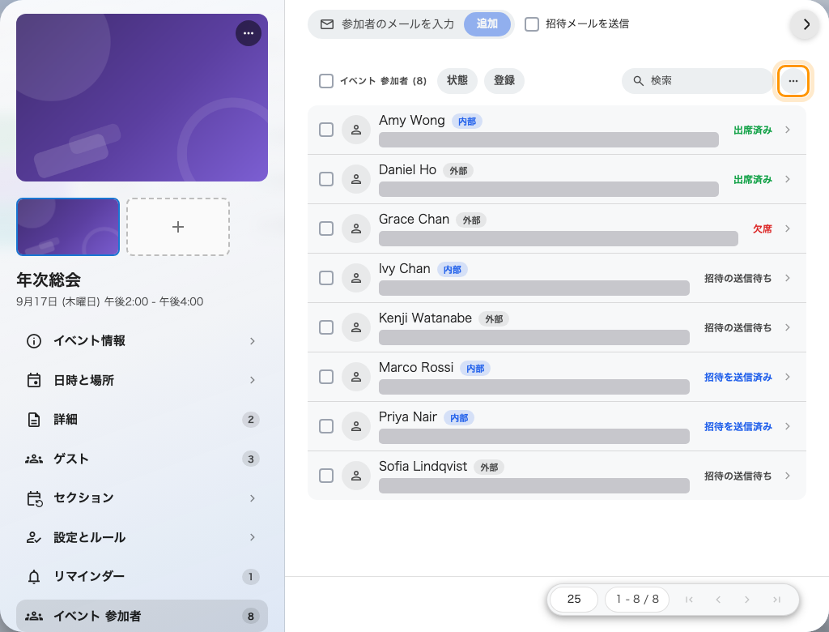
書き出しは、イベントの参加者一覧の右上「…」の中にあります。

まず絞り、それから出す
ここで効く二つのフィルターは タイプ（内部か外部か）と 自己登録 です。ケータリング業者は一つのイベントの全員を欲しがり、ゲストを待つ受付は社外の半分を欲しがり、確認メールを受け取っていない人たちは内部かつ自己登録です。

ファイルに入るもの
氏名、アドレス、ステータス、スキャンされた人の チェックイン時間、そして社外の登録が集める項目 — 敬称、部門、電話、食事の要望、バリアフリーの必要、緊急連絡先。
同僚の行では半分の列が空です:
それらの追加の列は社外側にしか存在しません。同僚が会社名や食事の要望を尋ねられることは無いので、すべての内部の行でそのセルは空になります。混在したイベントから作ったケータリングの一覧は、まさにあなたの会社で働く人たちが抜け落ちます。これはエクスポートではなくデータそのものです。
全員から食事の要望が必要なら、イベント側のカスタム項目で尋ねてください。両方の相手に必須にできます。

エクスポートに含まれないもの
- イベント自体に関すること は、名前以外ありません。これは人の一覧です。
- メールが届いたかどうか。 配信は記録されていません。
- ウォレットパス。 QR コードはエクスポートできませんし、その必要もありません — チェックインは相手のスマホのパスを読みます。

確認する
ファイルを開いて、エクスポート前にページが示していた件数と行数を突き合わせてください。違っていれば、忘れていたフィルターがまだ効いています — たいていはそれが意図どおりですが、ケータリング業者に渡す前に確かめる価値があります。

